
Ветеринариялық-санитариялық шараларды қолдануды ақпараттық қамтамасыз ету саласында жалпы процестерді іске асыру қағидаларына өзгерістер енгізу туралы
Еуразиялық экономикалық комиссия Алқасының 2020 жылғы 20 қазандағы № 126 шешімі

Еуразиялық экономикалық одақ шеңберіндегі ақпараттық-коммуникациялық технологиялар және ақпараттық өзара іс-қимыл туралы хаттаманың (2014 жылғы 29 мамырдағы Еуразиялық экономикалық одақ туралы шартқа № 3 қосымша) 30-тармағына сәйкес және Еуразиялық экономикалық комиссия Алқасының 2016 жылғы 19 желтоқсандағы № 169 шешімін басшылыққа ала отырып, Еуразиялық экономикалық комиссия Алқасы шешті:
1. Қосымшаға сәйкес Еуразиялық экономикалық комиссия Алқасының 2019 жылғы 6 тамыздағы № 131 шешімімен бекітілген Ветеринариялық-санитариялық шараларды қолдануды ақпараттық қамтамасыз ету саласында жалпы процестерді іске асыру қағидаларына өзгерістер енгізілсін.
2. Осы Шешім ресми жарияланған күнінен бастап күнтізбелік 30 күн өткен соң күшіне енеді.
Еуразиялық экономикалық комиссия  Алқасы Төрағасының  міндетін уақытша атқарушы | В. Назаренко
Еуразиялық экономикалық
комиссия Алқасының
2020 жылғы 20 қазандағы
№ 126 шешіміне
ҚОСЫМША
Ветеринариялық-санитариялық шараларды қолдануды ақпараттық қамтамасыз ету саласында жалпы процестерді іске асыру қағидаларына енгізілетін ӨЗГЕРІСТЕР
1. 2-тармақ төртінші абзацтан кейін мынадай мазмұндағы абзацпен толықтырылсын:
"аралық тасымалдау мемлекеті" –бақылауға жататын тауарлар аумағынан түсірілмей өткізілетін мүше мемлекет.".
2. 6-тармақтың "а" – "д" тармақшалары мынадай редакцияда жазылсын:
"а) межелі мемлекеттің және аралық тасымалдау мемлекетінің уәкілетті органдарына берілген ветеринариялық сертификаттар туралы мәліметтерді ұсыну;
б) межелі мемлекеттің уәкілетті органының, аралық тасымалдау мемлекетінің уәкілетті органының сұрауы бойынша ветеринариялық серификаттар туралы мәліметтерді ұсыну;
в) жөнелтілген орын мемлекетінің, межелі мемлекеттің және аралық тасымалдау мемлекетінің уәкілетті органдарына ветеринариялық тексеру және ветеринариялық сертификаттарды алып қою туралы мәліметтерді ұсыну;
г) жөнелтілген орын мемлекетінің және аралық тасымалдау мемлекетінің уәкілетті органдарына оларды өтеген кезде ветеринариялық сертификаттардың мәртебесі туралы мәліметтерді ұсыну;
д) жөнелтілген орын мемлекетінің, межелі мемлекеттің және аралық тасымалдау мемлекетінің уәкілетті органдарына бақылаудағы тауарларды тасымалдауды тоқтата тұратын жағдайлар туралы хабарлау;".
3. № 1 қосымша мынадай редакцияда жазылсын:
"Ветеринариялық-санитариялық
шараларды қолдануды
ақпараттық қамтамасыз ету
саласында жалпы процестерді
іске асыру қағидаларына
№ 1 ҚОСЫМША
Ветеринариялық-санитариялық шараларды қолдануды ақпараттық қамтамасыз ету саласында жалпы процестерді іске асыру кезіндегі ақпараттық өзара іс-қимылдың ФУНКЦИОНАЛДЫҚ СХЕМАЛАРЫ

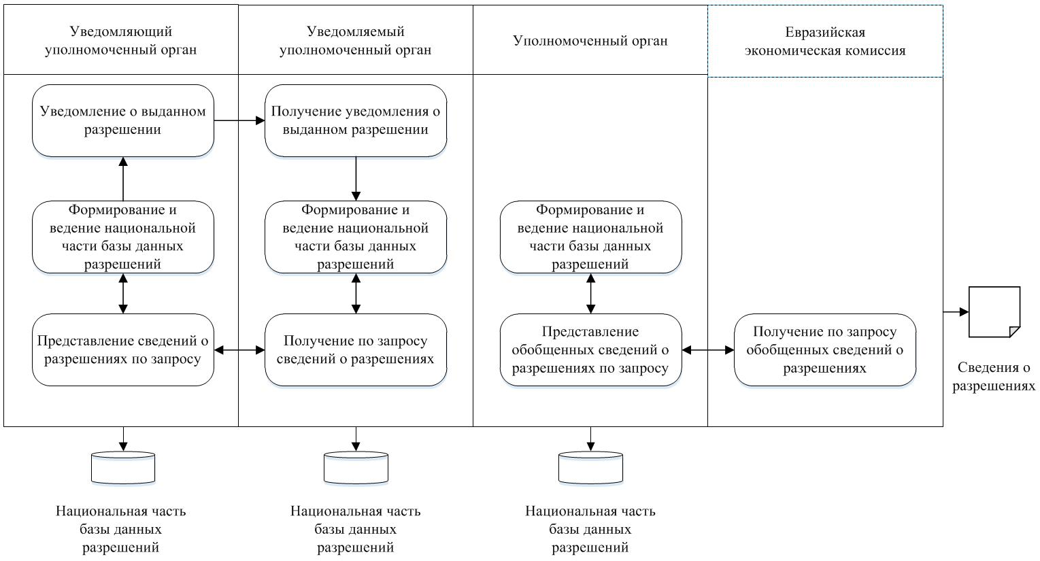

1-сурет. Әкелуге (әкетуге, транзитке) рұқсаттардың дерекқорын жүргізу кезіндегі ақпараттық өзара іс-қимылдың функционалдық схемасы
1-сурет
Уведомляющий уполномоченный орган – Хабарлаушы уәкілетті орган
Уведомляемый уполномоченный орган – Хабарланатын уәкілетті орган
Уполномоченный орган – Уәкілетті орган
Евразийская экономическая комиссия – Еуразиялық экономикалық комиссия
Уведомление о выданном разрешении – Берілген рұқсат туралы хабарлама
Формирование и ведение национальной части базы данных разрешений – Рұқсаттар дерекқорының ұлттық бөлігін қалыптастыру және жүргізу
Представление сведений о разрешениях по запросу – Сұрау бойынша рұқсаттар туралы мәліметтерді ұсыну
Получение уведомления о выданном разрешении – Берілген рұқсат туралы хабарлама алу
Получение по запросу сведений о разрешениях – Сұрау бойынша рұқсаттар туралы мәліметтерді алу
Представление обобщенных сведений о разрешениях по запросу – Сұрау бойынша рұқсаттар туралы жинақталған мәліметтерді ұсыну
Получение по запросу обощенных сведений о разрешениях – Сұрау бойынша рұқсаттар туралы жинақталған мәліметтерді алу
Сведения о разрешениях – Рұқсаттар туралы мәліметтер
Национальная часть базы данных разрешений – Рұқсаттар дерекқорының ұлттық бөлігі

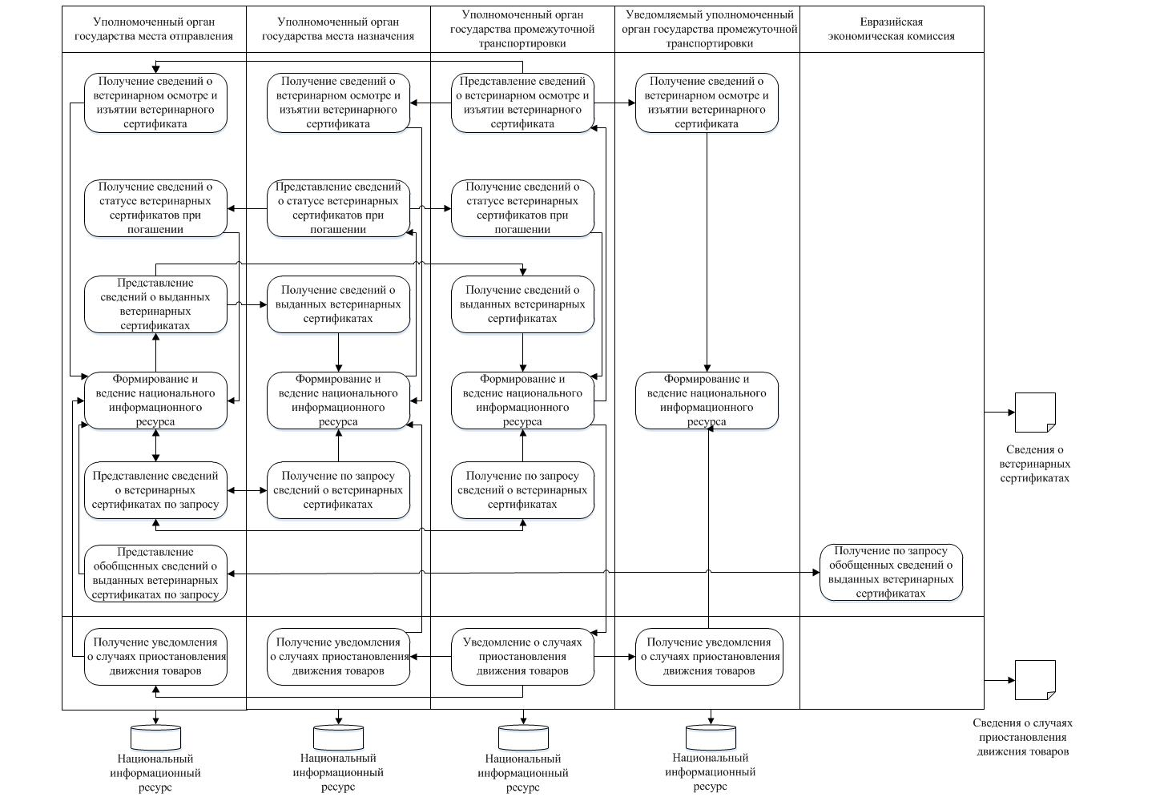

2-сурет. Ветеринариялық сертификаттар туралы мәліметтер алмасу кезіндегі ақпараттық өзара іс-қимылдың функционалдық схемасы".
2-сурет
Уполномоченный орган государства места отправления – Жөнелтілген орын мемлекетінің уәкілетті органы
Уполномоченный орган государства места назначения – Межелі мемлекеттің уәкілетті органы
Уполномоченный орган государства промежуточной транспортировки – Аралық тасымалдау мемлекетінің уәкілетті органы
Уведомляемый уполномоченный орган государства промежуточной транспортировки – Аралық тасымалдау мемлекетінің хабарлайтын уәкілетті органы
Евразийская экономическая комиссия – Еуразиялық экономикалық комиссия
Получение сведений о ветеринарном осмотре и изъятии ветеринарного сертификата – Ветеринариялық тексеру және ветеринариялық сертификатты алып қою туралы мәліметтерді алу
Представление сведений о ветеринарном осмотре и изъятии ветеринарного сертификата – Ветеринариялық тексеру және ветеринариялық сертификатты алып қою туралы мәліметтерді ұсыну
Получение сведений о статусе ветеринарных сертификатов при их погашении – Оларды өтеген кезде ветеринариялық сертификаттардың мәртебесі туралы мәліметтерді алу
Представление сведений о статусе ветеринарных сертификатов при их погашении – Оларды өтеген кезде ветеринариялық сертификаттардың мәртебесі туралы мәліметтерді ұсыну
Представление сведений о выданных ветеринарных сертификатах – Берілген ветеринариялық сертификаттар туралы мәліметтерді ұсыну
Получение сведений о выданных ветеринарных сертификатах – Берілген ветеринариялық сертификаттар туралы мәліметтерді алу
Формирование и ведение национального информационного ресурса – Ұлттық ақпараттық ресурсты қалыптастыру және жүргізу
Представление сведений о ветеринарных сертификатах по запросу – Сұрау бойынша ветеринариялық сертификаттар туралы мәліметтерді ұсыну
Получение по запросу сведений о ветеринарных сертификатах – Сұрау бойынша ветеринариялық сертификаттар туралы мәліметтерді алу
Представление обобщенных сведений о выданных ветеринарных сертификатах по запросу – Сұрау бойынша берілген ветеринариялық сертификаттар туралы жалпыланған мәліметтерді ұсыну
Получение по запросу обобщенных сведений о выданных ветеринарных сертификатах – Сұрау бойынша берілген ветеринариялық сертификаттар туралы жалпыланған мәліметтерді алу
Получение уведомления о случаях приостановления движения товаров – Тауарлар қозғалысын тоқтата тұру жағдайлары туралы хабарлама алу
Уведомление о случаях приостановления движения товаров – Тауарлар қозғалысын тоқтата тұру жағдайлары туралы хабарлама
Сведения о ветеринарных сертификатах – Ветеринариялық сертификаттар туралы мәліметтер
Сведения о случаях приостановления движения товаров – Тауарлар қозғалысын тоқтата тұру жағдайлары туралы мәліметтер
Национальный информационный ресурс – Ұлттық ақпараттық ресурс

© 2012. Қазақстан Республикасы Әділет министрлігінің «Қазақстан Республикасының Заңнама және құқықтық ақпарат институты» ШЖҚ РМК

